福建省武平县城郊中学2014-2015九年级上物理第14周校本练习：探究电路3（沪科版无答案）
一、选择题（20分）
1．如图所示，闭合开关，当滑动变阻器的滑片向左滑动时，下列判断正确的是（ ）
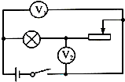
A．灯泡变亮，表示数变大
B． 表示数不变，表示数变小
C．灯泡变暗，表示数不变
D． 表示数变大，表示数变小
2．下列现象不会引起家庭电路发生火灾的是
A．用电器总功率过大 B．短路 C．开关内两根线相碰 D．线路连接处接触不良
3．某家庭电路的部分电路如图所示，其中甲、乙两处分别装用电器和开关。对此电路，下列说法正确的是（ ）
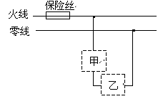
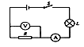
[来源:Zxxk.Com]

[来源:学&科&网]

第3题图 第4题图
A．火线上的保险丝应该改装到零线上 B．甲处应装用电器，乙处应装开关
C．当用电器功率增大时，通过保险丝的电流就增大
D.当保险丝熔断后，可以用铜丝代替
4．如图所示电路，电源电压保持不变。闭合开关S后，电路正常工作。过了一会儿，电流表的示数变大，且电压表与电流表示数的比值不变，则下列判断中正确的是（ ）
A.电阻R断路，灯L变暗 B.电阻R短路，灯L变亮
C.灯L断路，电压表的示数变小 D.灯L短路，电压表的示数变大
二、填空题（36分）
5．如图所示电路中电键S闭合后，只有一个电表指针发生偏转，故障可能出现在电阻R或灯L上，它们有可能断路或短路，若灯L不发光则故障不可能是 。若灯L发光，则故障一定是 。（均选填“L断路”、“L短路”、“R断路”或“R短路”）

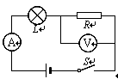
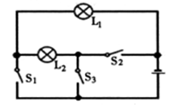

第5题图 第6题图
6．如图所示，要使灯泡L₁和L₂串联在电路中，应闭合开关 ；若要使L₁和L₂并联在电路中，应闭合开关 ；绝对不允许同时闭合开关 ，因为此时电路处于 状态，会把电源烧坏．
三、实验题（26分）
7．用如图1所示的电路可以测量一个未知电阻的阻值，其中R_{x}为待测电阻，R为电阻箱，S为单刀双掷开关。某同学用该电路进行实验，主要步骤有：
A．把开关S接b点，调节电阻箱，使电流表的示数为I；B．读出电阻箱的示数R；C．把开关S接a点，读出电流表的示数为I；D．根据电路图，连接实物，将电阻箱的阻值调至最大；
（1）上述步骤的合理顺序是__________(只填写序号)；
（2）电路中接入电阻R₀的目的是__________；
（3）在步骤A中，若电阻箱调节好后示数如图2所示，则待测电阻的阻值为____Ω。
（4）本实验所采用的物理方法可称为__________（选填“控制变量法”或“等效替代法”）。
（5）小亮设计了图3的电路测R_{X}的阻值。与图1的方法比较，你觉得图3最显著的优点是：______________________________。
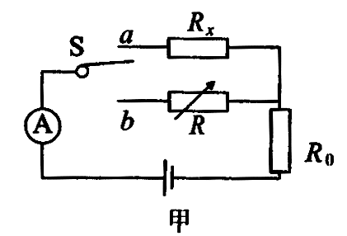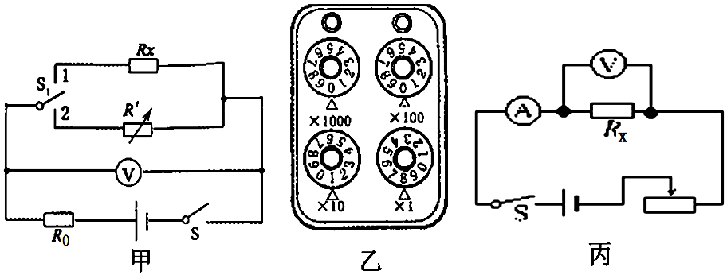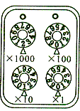
图1
图3
图2
四、计算题(18分)
8． 如图，灯泡L₁、L₂的电阻分别是R₁=30Ω， R₂=10Ω，串联接在电路中，通过L₁的电流是0.3A，求：
（1）电路的总电阻R；（2）R₁两端的电压U₁（3）电源电压。
